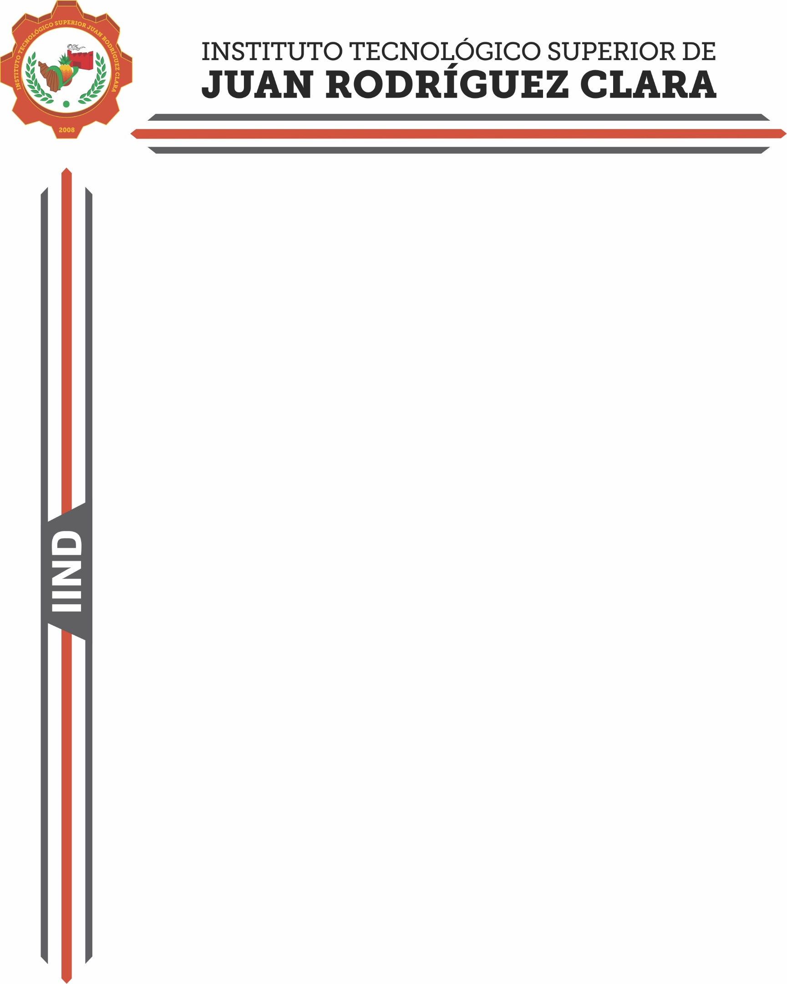

INGENIERÍA INDUSTRIAL

ANTEPROYECTO DE RESIDENCIAS PROFESIONALES

NOMBRE DEL ANTEPROYECTO:

“XXXXX XXXX XXX XXXX XXXXXXX”

PRESENTA:

XXXX X XXXXXX XXXXXX XXXXXXX

Nº CONTROL:
XXXX X XX X X

JUAN RODRIGUEZ CLARA, VER. XXXXXX, 2018

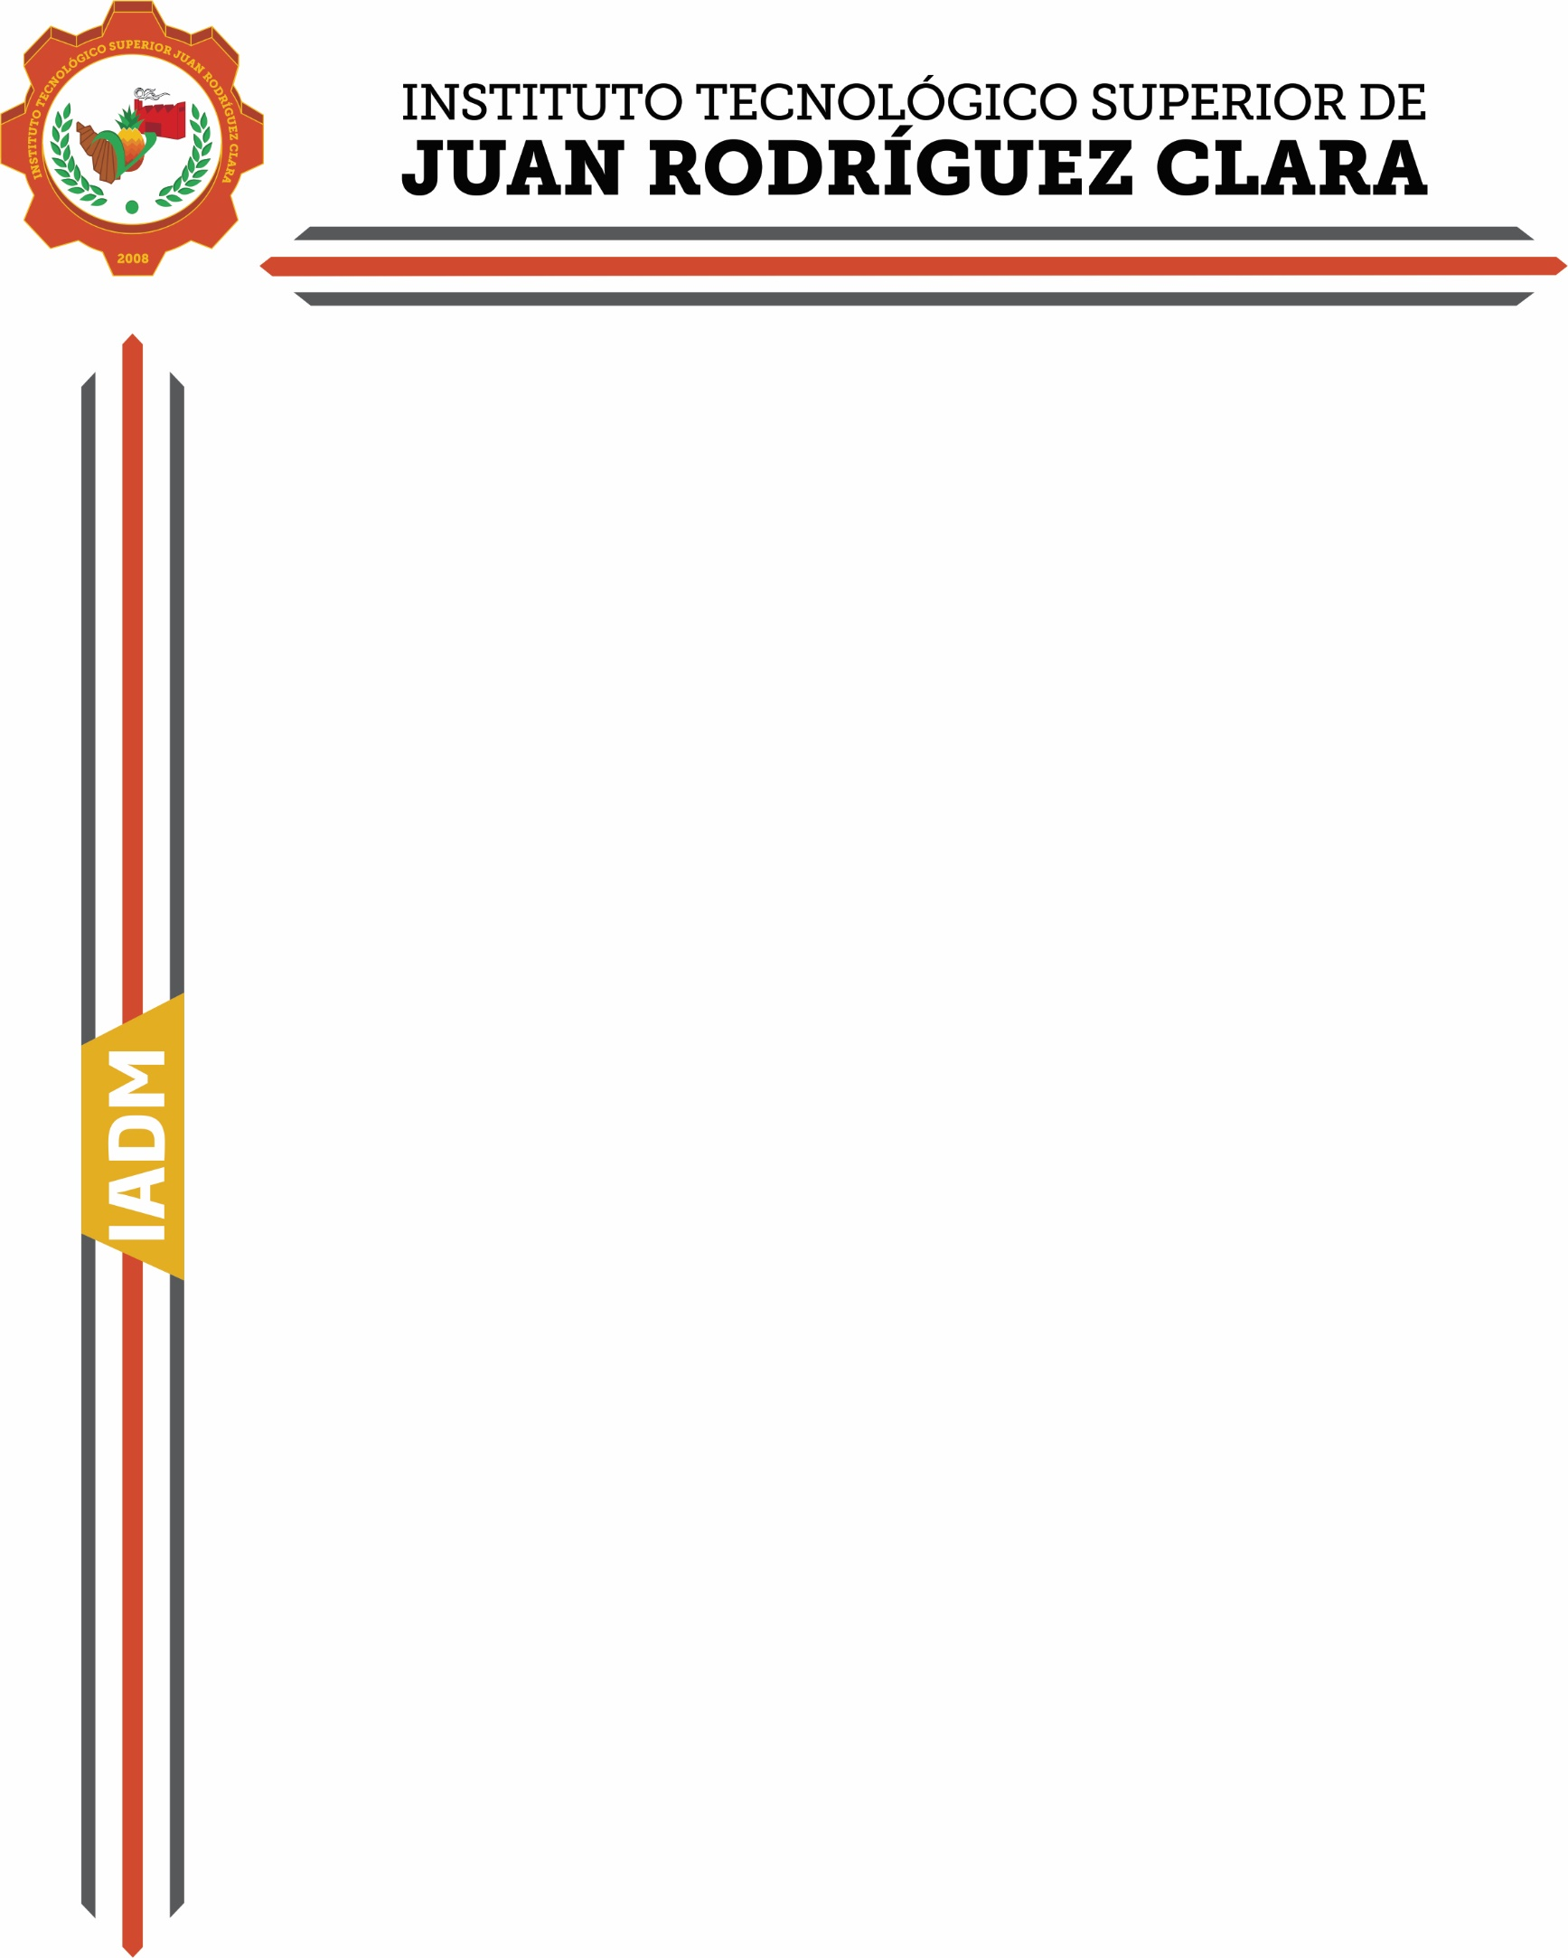
I

INGENIERÍA EN ADMINISTRACIÓN

ANTEPROYECTO DE RESIDENCIAS PROFESIONALES

NOMBRE DEL ANTEPROYECTO:

“XXXXX XXXX XXX XXXX XXXXXXX”

PRESENTA:

XXXX X XXXXXX XXXXXX XXXXXXX

Nº CONTROL:
XXXX X XX X X

JUAN RODRIGUEZ CLARA, VER. XXXXX, 2018

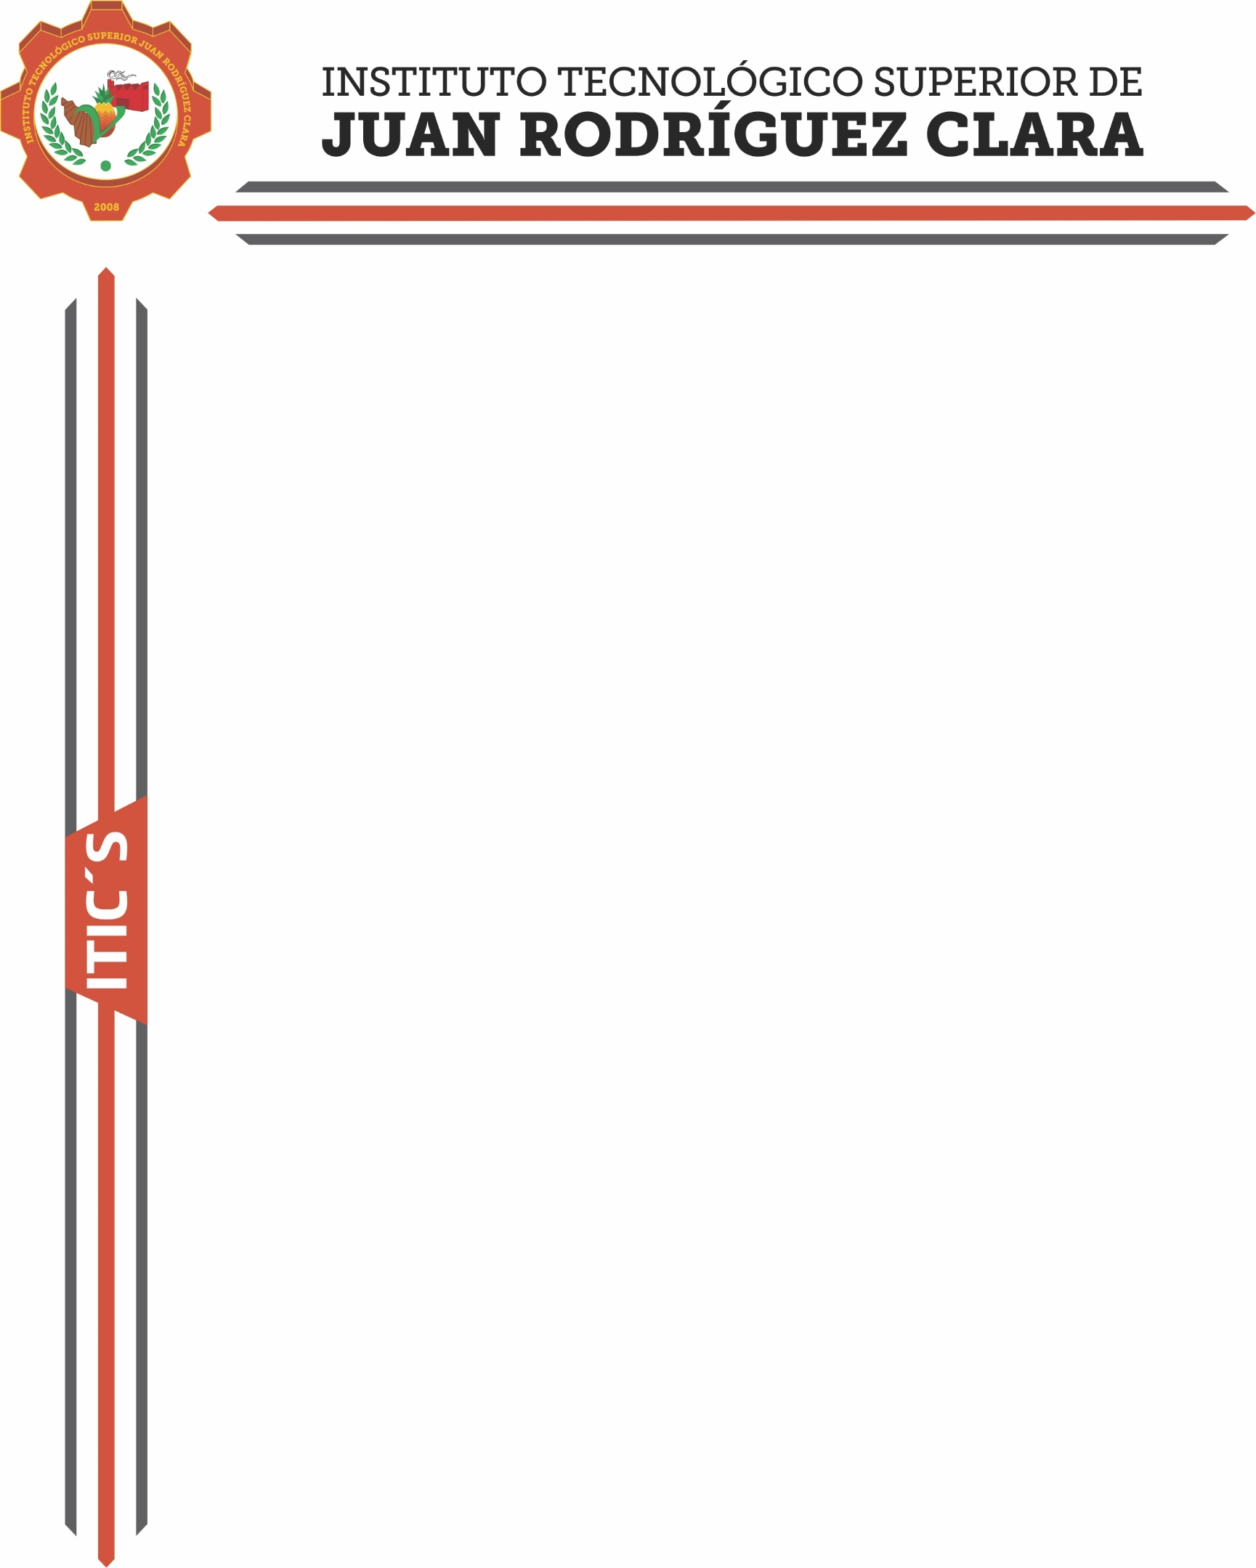

INGENIERÍA EN TECNOLOGÍAS DE LA INFORMACIÓN Y LAS COMUNICACIONES

ANTEPROYECTO DE RESIDENCIAS PROFESIONALES

NOMBRE DEL ANTEPROYECTO:

“XXXXX XXXX XXX XXXX XXXXXXX”

PRESENTA:

XXXX X XXXXXX XXXXXX XXXXXXX

Nº CONTROL:
XXXX X XX X X

JUAN RODRIGUEZ CLARA, VER. XXXXX, 2018

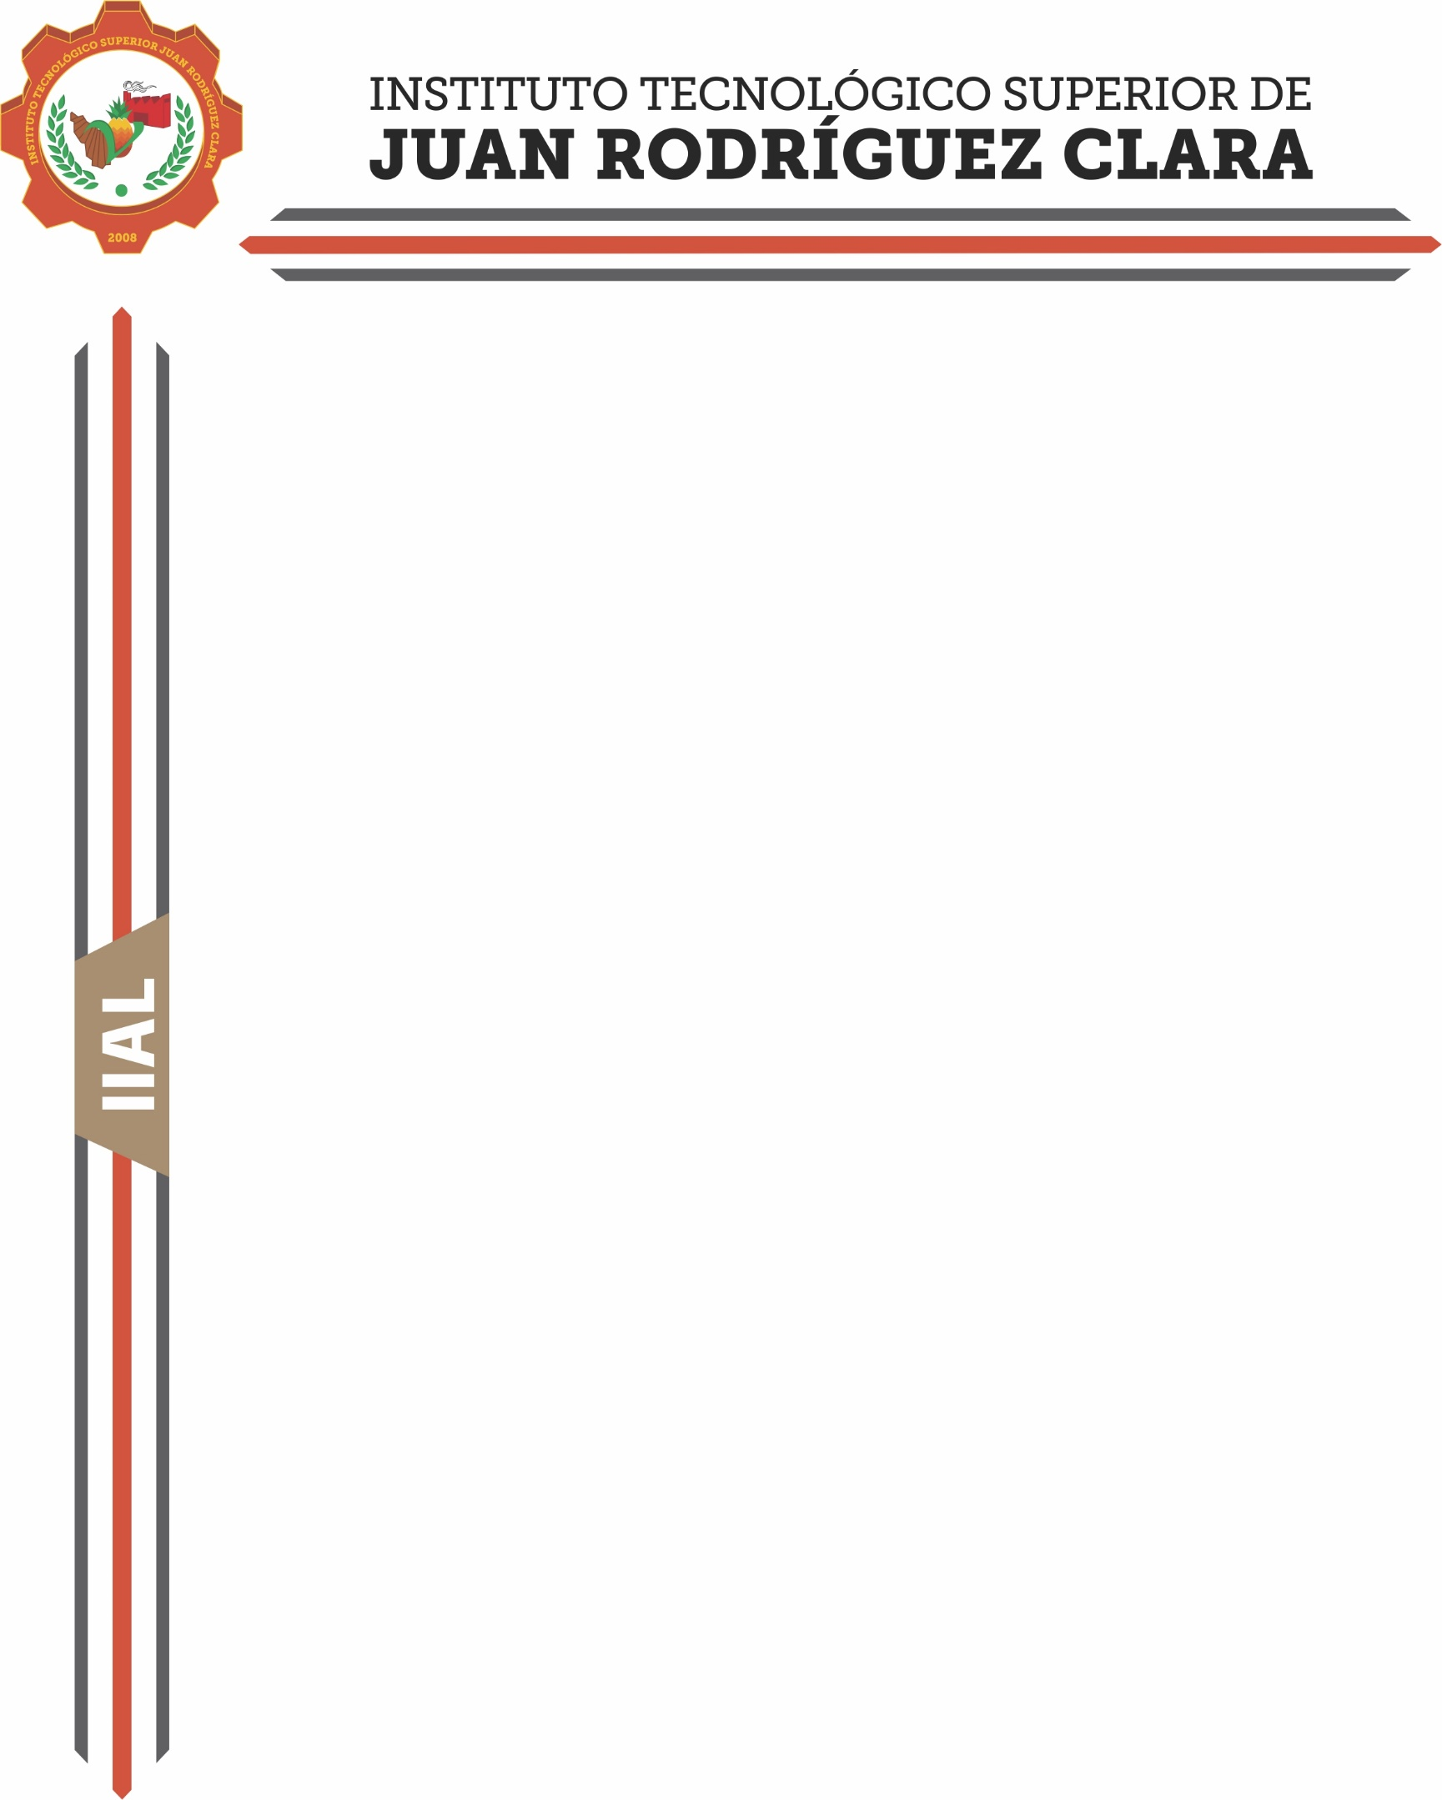

INGENIERÍA EN
INDUSTRIAS ALIMENTARIAS

ANTEPROYECTO DE RESIDENCIAS PROFESIONALES

NOMBRE DEL ANTEPROYECTO:

“XXXXX XXXX XXX XXXX XXXXXXX”

PRESENTA:

XXXX X XXXXXX XXXXXX XXXXXXX

Nº CONTROL:
XXXX X XX X X

JUAN RODRIGUEZ CLARA, VER. XXXXX, 2018

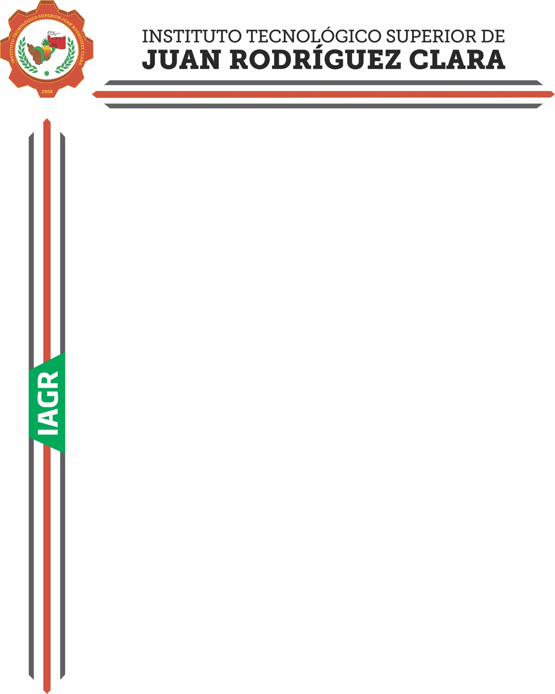

INGENIERÍA EN AGRONOMÍA

ANTEPROYECTO DE RESIDENCIAS PROFESIONALES

NOMBRE DEL ANTEPROYECTO:

“XXXXX XXXX XXX XXXX XXXXXXX”

PRESENTA:

XXXX X XXXXXX XXXXXX XXXXXXX

Nº CONTROL:
XXXX X XX X X

JUAN RODRIGUEZ CLARA, VER. XXXXX, 2018

